エンティティ
業務名 ： ショップナビゲータ | 作成者 ：川口亜斗夢 | 作成日 ：2017／05／26
エンティティとして考えられるもの
- 登録ユーザー エンティティ
- 非登録ユーザー エンティティ
- 店舗管理者 エンティティ
- 管理人 エンティティ
- システム システム自体
- 検索する情報 保存する必要なし
- 検索結果 保存する必要なし
- 登録ユーザー情報 ユーザーと同じ
- 投稿 エンティティ
- 編集 投稿の属性
- ユーザーの情報 投稿の属性
- コメント 投稿の属性
- 評価 投稿の属性
- 店舗 エンティティ
- 店舗情報 店舗の属性
（エンティティとして抽出できたもの）
- 登録ユーザー
- 非登録ユーザー
- 店舗管理者
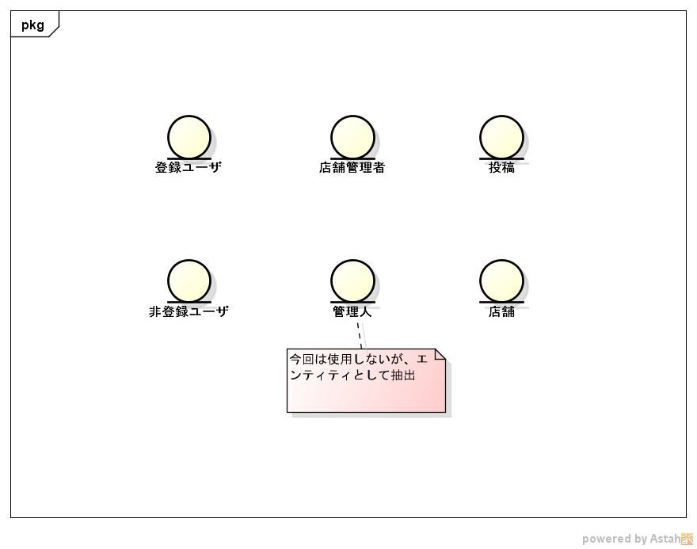
- 管理人
- 投稿
- 店舗

